2019人教版高考物理一轮优练题（3）
李仕才
1、(多选)(牛顿第三定律) 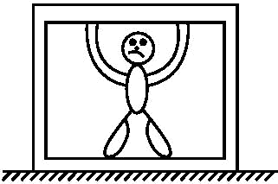木箱重G₁,人重G₂,人站在木箱里用力F向上推木箱。如图所示,则有( )
A.人对木箱底的压力大小为G₂+F
B.人对木箱底的压力大小为G₂
C.木箱对地面的压力大小为G₂+G₁-F
D.木箱对地面的压力大小为G₁+G₂
答案AD
解析对人隔离受力分析有:竖直向下的重力G₂、向下的作用力F、向上的支持力F_{N},可得F_{N}=G₂+F,根据牛顿第三定律,人对木箱底的压力大小为G₂+F,选项A正确,B错误;将人与木箱看成一个整体,可得木箱对地面的压力大小为G₁+G₂,选项C错误,D正确。综上本题选A、D。
2、(多选)(时间与时刻)(2017·甘肃天水期中)下列说法正确的是( )
A.“北京时间8点整”指的是时间
B.第n s内就是(n-1) s末到n s末这1 s时间(n为任意正整数)
C.列车在广州站停15分钟,指的是时间
D.不管是前5 s还是第5 s,都是指时间
答案BCD
解析北京时间8点整,指的是一个时间点,是时刻,所以A错误;第n s内就是(n-1) s末到n s末这1 s时间(n为任意正整数),所以B正确;停15分钟,是指时间的长度,指的是时间,所以C正确;前5 s和第5 s,都是指时间的长度,指的是时间,所以D正确。综上本题选B、C、D。
3、(摩擦力的方向)(2017·山东济南市中区期末)如图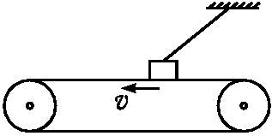所示,质量为m的物体用细绳拴住放在水平粗糙的传送带上,物体与传送带间的动摩擦因数为μ,当传送带分别以v₁、v₂的速度逆时针运动时(v₁<v₂),绳中的拉力分别为F₁、F₂,则下列说法正确的是( )
A.物体受到的摩擦力F_{f1}<F_{f2}
B.物体所受摩擦力方向向右
C.F₁=F₂
D.传送带速度足够大时,物体受到的摩擦力可为0
答案
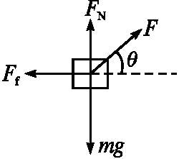
C
解析物体的受力如图所示,滑动摩擦力与绳的拉力的水平分量平衡,因此方向向左,选项B错误;设绳与水平方向成θ角,则Fcos θ-μF_{N}=0,F_{N}+Fsin θ-mg=0,解得F=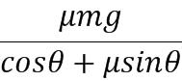,因为θ不变,所以F恒定不变,选项C正确;滑动摩擦力F_{f}=Fcos θ=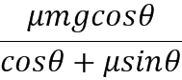也不变,选项A、D错误。
4、.(牛顿第三定律)牛顿提出了著名的牛顿第三定律,阐述了作用力和反作用力的关系,从而与牛顿第一和第二定律形成了完整的牛顿力学体系。下列关于作用力和反作用力的说法正确的是( )
A.物体先对地面产生压力,然后地面才对物体产生支持力
B.物体对地面的压力和地面对物体的支持力互相平衡
C.人推车前进,人对车的作用力大于车对人的作用力
D.物体在地面上滑行,不论物体的速度多大,物体对地面的摩擦力与地面对物体的摩擦力始终大小相等
答案D
解析作用力与反作用力总是大小相等、方向相反,同时产生、同时变化、同时消失,故A、C错误,D正确;物体对地面的压力和地面对物体的支持力是一对作用力和反作用力,作用在不同的物体上,不是平衡力,B错误。
5、(多选)(中心天体质量和密度的估算) 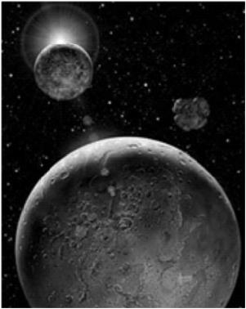通过观测冥王星的卫星,可以推算出冥王星的质量。假设卫星绕冥王星做匀速圆周运动,除了引力常量外,至少还需要两个物理量才能计算出冥王星的质量。这两个物理量可以是( )
A.卫星的速度和角速度
B.卫星的质量和轨道半径
C.卫星的质量和角速度
D.卫星的运行周期和轨道半径
答案AD
解析根据线速度和角速度可以求出半径r=,根据万有引力提供向心力,则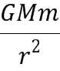=m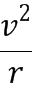,整理可以得到M=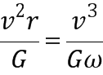,故选项A正确;由于卫星的质量m约掉,故与卫星的质量无关,故选项B、C错误;若知道卫星的周期和半径,则=m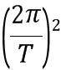r,整理得到M=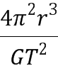,故选项D正确。
6、.(多过程问题)(2017·河南模拟)如图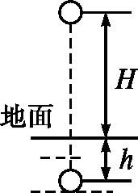所示,质量为m的小球,从离地面H高处从静止开始释放,落到地面后继续陷入泥中h深度而停止,设小球受到空气阻力为F_{f},重力加速度为g,则下列说法正确的是( )
A.小球落地时动能等于mgH
B.小球陷入泥中的过程中克服泥土的阻力所做的功小于刚落到地面时的动能
C.整个过程中小球克服阻力做的功等于mg(H+h)
D.小球在泥土中受到的平均阻力为mg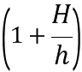〚导学号06400307〛
答案C
解析小球从静止开始释放到落到地面的过程,由动能定理得mgH-F_{f}H=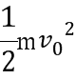,选项A错误;设泥土的平均阻力为F_{f0},小球陷入泥中的过程,由动能定理得mgh-F_{f0}h=0-,解得F_{f0}h=mgh+,F_{f0}=mg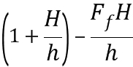,选项B、D错误;全过程应用动能定理可知,整个过程中小球克服阻力做的功等于mg(H+h),选项C正确。
7、(多选)(子弹打木块模型)(2017·四川内江期末)如图所示,一个质量为M的长条木块放置在光滑的水平面上,现有一颗质量为m、速度为v₀的子弹射入木块并最终留在木块中,在此过程中,木块运动的距离为s,子弹射入木块的深度为d,木块对子弹的平均阻力为f,则下列说法正确的是( )
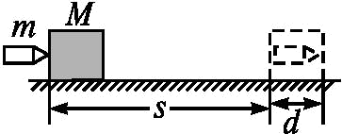
A.子弹射入木块前、后系统的机械能守恒
B.子弹射入木块前、后系统的动量守恒
C.f与d之积为系统损失的机械能
D.f与s之积为子弹减少的动能
答案BC
解析子弹射入木块的过程中,阻力对系统要做功,所以系统的机械能不守恒,故A错误;系统处于光滑的水平面上,所受的合外力为零,所以系统的动量守恒,故B正确;系统损失的机械能等于阻力与两个物体相对位移的乘积,即ΔE=F_{f}d,故C正确;子弹减少的动能等于阻力与子弹位移的乘积,即ΔE_{k}=W=F_{f}(s+d),故D错误。
8、(2017·河南南阳一中月考)如图所示,平行板电容器AB两极板水平放置,A在上方,B在下方,现将其和二极管串联接在电源上,已知A和电源正极相连,二极管具有单向导电性,一带电小球沿AB中心水平射入,打在B极板上的N点,小球的重力不能忽略,现通过上下移动A板来改变两极板AB间距(两极板仍平行),则下列说法正确的是( )
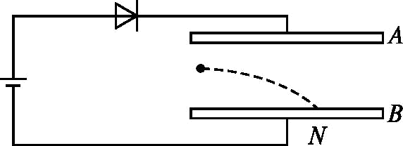
A.若小球带正电,当AB间距增大时,小球打在N的右侧
B.若小球带正电,当AB间距减小时,小球打在N的左侧
C.若小球带负电,当AB间距减小时,小球可能打在N的右侧
D.若小球带负电,当AB间距增大时,小球可能打在N的左侧
答案C
解析若小球带正电,当d增大时,电容减小,但Q不可能减小,所以Q不变,根据E=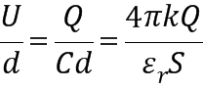,E不变,所以电场力不变,小球仍然打在N点,故A错误;若小球带正电,当d减小时,电容增大,Q增大,根据E=,所以d减小时E增大,所以电场力变大,方向向下,小球做平抛运动竖直方向加速度增大,运动时间变短,打在N点左侧,故B错误;若小球带负电,当AB间距d减小时,电容增大,则Q增大,根据E=,所以d减小时E增大,所以电场力变大,方向向上,若电场力小于重力,小球做类平抛运动竖直方向上的加速度减小,运动时间变长,小球将打在N点的右侧,故C正确;若小球带负电,当AB间距d增大时,电容减小,但Q不可能减小,所以Q不变,根据E=,E不变,所以电场力大小不变,方向变为向上,若电场力小于重力,小球做类平抛运动,竖直方向上的加速度减小,运动时间变长,小球将打在N点的右侧,故D错误。
9、(多选)(伏安特性曲线)(2017·天津红桥区一模) 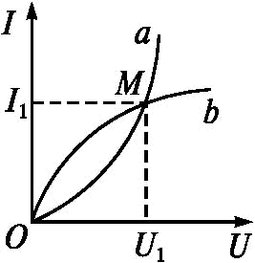某一热敏电阻其阻值随温度的升高而减小,在一次实验中,将该热敏电阻与一小灯泡串联,通电后其电流I随所加电压U变化的图线如图所示,M为两元件伏安特性曲线的交点。则下列关于热敏电阻和小灯泡的说法正确的是( )
A.图线a是小灯泡的伏安特性曲线,图线b是热敏电阻的伏安特性曲线
B.图线b是小灯泡的伏安特性曲线,图线a是热敏电阻的伏安特性曲线
C.图线中的M点表示该状态时小灯泡的电阻大于热敏电阻的阻值
D.图线中M点对应的状态,小灯泡的功率与热敏电阻的功率相等
答案BD
解析小灯泡的灯丝是一个纯电阻,其灯丝温度会随着通电电流的增大而增大,阻值也随着增大,所以题图中b是小灯泡的伏安特性曲线;同理可知,热敏电阻的温度随着通电电流的增大而增大,其阻值会逐渐减小,图线a是热敏电阻的伏安特性曲线,选项B正确;两图线的交点M表示此状态下两元件不仅电流相同,电压也相同,所以此时两者阻值相同,功率也相同,选项C错误,D正确。

10、(安培力作用下导体的平衡)(2017·天津和平区期末)如图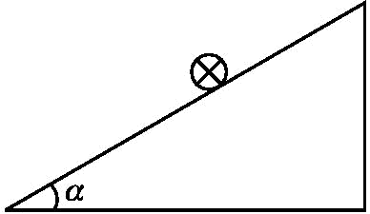所示,在倾角为α的光滑斜面上,垂直纸面放置一根长为l,质量为m的直导体棒。当导体棒中的电流I垂直纸面向里时,欲使导体棒静止在斜面上,可加平行于纸面的匀强磁场,下列有关磁场的描述中正确的是( )
A.若磁场方向竖直向上,则B=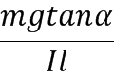
B.若磁场方向平行斜面向上,则B=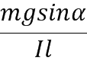
C.若磁场方向垂直斜面向下,则B=
D.若磁场方向垂直斜面向上,则B=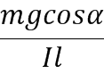
答案A
解析
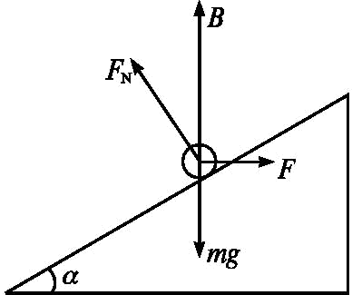
若磁场方向竖直向上,导体棒受力如图,F=mgtan α,所以B=,选项A正确;B、C项中导体棒不能静止,选项B、选项C错误;若磁场垂直斜面向上,则B=,选项D错误。

11、(2017·河南联考)如图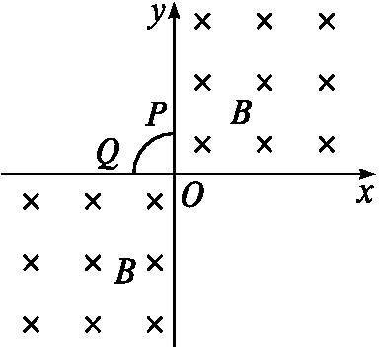所示,在平面直角坐标系xOy的第一、三象限内有垂直该坐标平面向里的匀强磁场,二者磁感应强度相同,圆心角为90°的扇形导线框OPQ以角速度ω绕O点在图示坐标平面内沿顺时针方向匀速转动。规定与图中导线框的位置相对应的时刻为t=0,导线框中感应电流逆时针为正。则关于该导线框转一周的时间内感应电流i随时间t的变化图象,下列正确的是( )
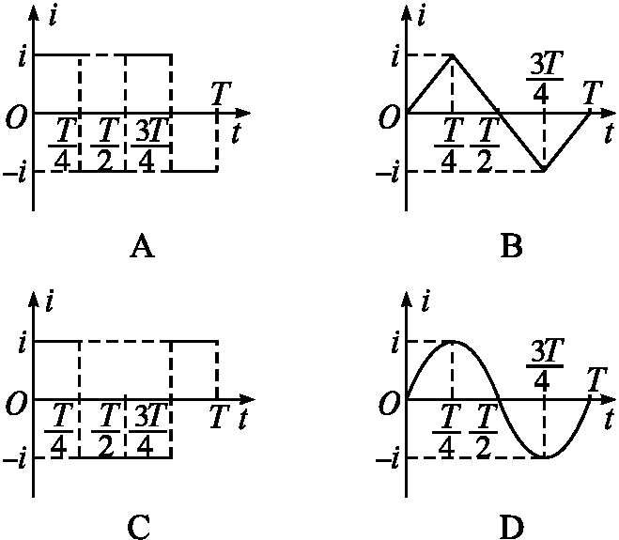
答案A
解析在线框切割磁感线产生感应电动势时,由E=Bl²ω知,感应电动势一定,感应电流大小不变,故B、D错误;在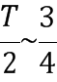T内,由楞次定律判断可知线框中感应电动势方向沿逆时针方向,为正,故A正确、C错误。
12、(电磁感应现象中的能量问题)竖直平面内有一形状为抛物线的光滑曲面轨道,如图所示,抛物线方程是y=x²,轨道下半部分处在一个水平向外的匀强磁场中,磁场的上边界是y=a的直线(图中虚线所示),一个小金属环从抛物线上y=b(b>a)处以速度v沿抛物线下滑,假设抛物线足够长,金属环沿抛物线下滑后产生的焦耳热总量是( )
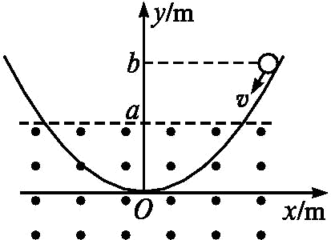
A.mgb B. mv²
C.mg(b-a) D.mg(b-a)+ mv²
答案D
解析小金属环进入或离开磁场时,磁通量会发生变化,并产生感应电流,产生焦耳热;当小金属环全部进入磁场后,不产生感应电流,小金属环最终在磁场中做往复运动,由能量守恒定律可得产生的焦耳热等于减少的机械能,即Q=mv²+mgb-mga=mg(b-a)+ mv²,D正确。
13、(多选)(波粒二象性)物理学家做了一个有趣的实验:在双缝干涉实验中,在光屏处放上照相底片,若减弱光的强度,使光子只能一个一个地通过狭缝。实验结果表明,如果曝光时间不太长,底片上只能出现一些不规则的点;如果曝光时间足够长,底片上就会出现规则的干涉条纹。对这个实验结果的认识,下列正确的是( )
A.曝光时间不长时,光的能量太小,底片上的条纹看不清楚,故出现不规则的点
B.单个光子的运动没有确定的轨道
C.干涉条纹中明亮的部分是光子到达机会较多的地方
D.只有大量光子的行为才表现出波动性
答案BCD
解析单个光子通过双缝后的落点无法预测,大量光子的落点出现一定的规律性,落在某些区域的可能性较大,这些区域正是波通过双缝后发生干涉时振幅加强的区域。光具有波粒二象性,少数光子的行为表现为粒子性,大量光子的行为表现为波动性。所以正确选项为B、C、D。

